Elinkeinoelämä

Salmilaisten perinteisiä elinkeinoja olivat maanviljelys, kalastus, metsästys sekä varsinkin 1800-luvulta alkaen metsätalouteen ja puutavarateollisuuteen liittyneet työt. Myös rahdinajo ja pienimuotoinen kaupankäynti työllistivät monia salmilaisia. Erikseen on huomattava, että monilla oli useitakin sivutöitä. Vaikka maanviljelys oli hallitseva elinkeino Salmin pitäjässä aina toiseen maailmansotaan asti, rahatulot, joita tarvittiin mm. verojen maksuun, saatiin varsinkin aiemmin muualta kuin oman maan viljelyksestä.

Varsinkin saarien ja Laatokan rannan läheisyydessä olleiden kylien asukkaille kalastuksella oli suuri merkitys. Kalastusvälineet olivat monipuoliset: koukku, pitkäsiima, verkko, nuotta, rysä ja merta. Pitkässäsiimassa saattoi olla jopa kolme tuhatta koukkua, ja koko siima saattoi olla jopa kolmenkymmenen kilometrin pituinen. Nuotat olivat talojen yhteisomistuksessa. Tavallisimmin yhden nuotan omisti kymmenen taloa. Nuotta oli tavallisesti korkeudeltaan 15 – 20 metriä ja pituudeltaan 400 – 600 metriä. Saalis jaettiin osakkaiden kesken arpomalla.

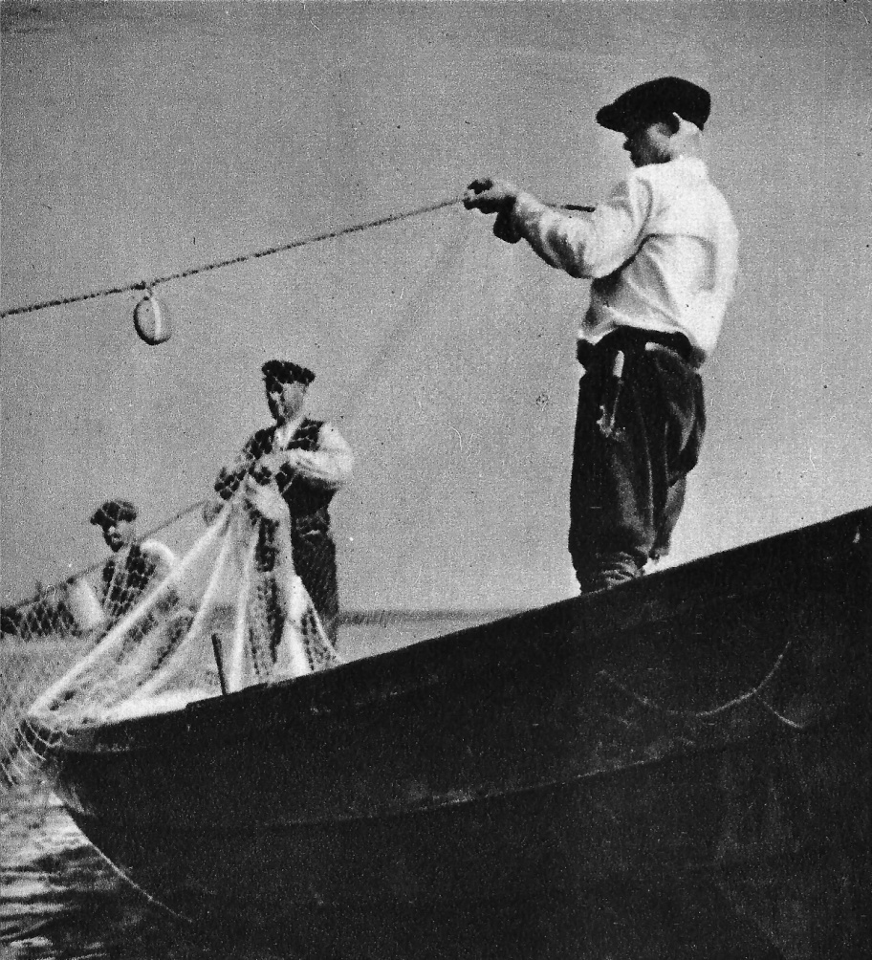

KUVA: KALASTUSTA MANSSILAN EDUSTALLA. KUVA TEOKSESTA KARJALA - MUISTOJEN MAA (OTAVA 1940).

Esimerkiksi vuonna 1901 paikkakunnalla kerrotaan olleen kaikkiaan 1 659 ruokakuntaa, joista maanviljelys oli pääelinkeinona 1 226:lla. Viljeltyä maata oli (vuonna 1910) kaikkiaan 5 487 hehtaaria, johon lukuun oli kylläkin laskettu mukaan luonnonniityt, joita oli 2 205 hehtaaria. Kaskimaata oli 173 hehtaaria. Talonsavuja oli (vuonna 1907) 942 ja muita savuja melkein saman verran eli 896. Torpansavuja oli vain kuusi.

Perinteisen pääelinkeinon, maanviljelyksen, luonne ja toisaalta sen kasvu- ja kehitysvaiheet olivat Salmissa hyvin erilaiset kuin suuressa osassa muuta maata. Eniten maanviljelyksen kehitykseen pitäjässä vaikutti lahjoitusmaalaitos, jonka vaikutukset ulottuivat 1900-luvulle asti.

Lahjoitusmaajärjestelmän purkaminen ja isojako

Suurin este maatalouden kehittymiselle olivat 1800-luvun lopulle asti maanomistusolot, ts. lahjoitusmaajärjestelmä. Tämä järjestelmä aiheutti sen, että ihmisiltä puuttui kiinnostusta maanviljelyn kehittämiseen ja tehostamiseen. Suurimpana esteenä oli Salmissakin epävarmuus omistusoikeudesta siihen maahan, jota oli tarkoitus viljellä.

Lahjoitusmaajärjestelmää edelsi läänitysjärjestelmä. Se ei Raja-Karjalassa Ruotsin vallan aikana tarkoittanut sitä, että maat olisi ”lahjoitettu” jollekulle, vaan sitä, että maasta saatavasta tulosta oli vero maksettava kruunun sijasta lahjoituksen saaneelle henkilölle tai taholle. Venäjän vallan aikana tilanne muuttui sekavaksi, sillä Venäjällä oli nimenomaan käytössä lahjoitusmenettely, joskaan Venäjälläkään lahjoitusmaat eivät kaikki olleet aivan samanluonteisia. Monissa tapauksissa lahjoituksen luonne oli tulkinnanvarainen, mikä aiheutti sittemmin pitkällisiä kiistoja – kuten juuri Salmissakin kävi.

Tilanne kuitenkin selkeni – mutta samalla kuitenkin salmilaisten kannalta paheni – vuonna 1826 annetulla asetuksella, jolla lahjoitusmaat julistettiin ns. rälssitiloiksi. Tämä tarkoitti sitä, että niillä asuneet talonpojat muuttuivat maanomistajista lampuodeiksi eli vuokramiehiksi, elleivät he kyenneet määräajassa todistamaan, että heidän tiloillaan oli jo Ruotsin vallan aikana ollut perintötilan luonne. Tämä taas onnistui harvalta.

Lampuodeiksi muuttuneiden talonpoikien puolestaan oli kymmenen vuoden kuluessa tehtävä rälssitilan omistajan kanssa sopimus vuokrasta ja muista velvollisuuksista – muussa tapauksessa heitä uhkasi häätö. Talonpojat taas eivät ymmärtäneet tätä lainkaan. Esi-isiltä perityn käyttöoikeuden perusteella he olivat tottuneet pitämään itseään tilojensa eli viljelemiensä maiden omistajina. Talonpojat nousivat monin paikoin Viipurin läänissä vastarintaan, kun viranomaiset ryhtyivät häätötoimiin. He olivat edelleen vakuuttuneita siitä, että heidät koetettiin laittomasti karkottaa perintötiloiltaan. Näin ollen he pysyivät taipumattomina eivätkä tunnustaneet rälssitilojen omistajia todellisiksi isännikseen.
Salmin lahjoitusmaa-alue vaihtoi moneen kertaan omistajaa. Vuonna 1856 Aunuksen vuorihallitus osti Salmin pitäjän lahjoitusmaat Vasili Gromovilta, jolle ne olivat tulleet perintönä. Noin 17 vuotta myöhemmin, keväällä 1873 hyväksyttiin säätyjen toimesta ostopäätös, jolla entiset lahjoitusmaat ostettiin Suomen valtiolle; tarkoituksena oli jakaa ne perintötiloina asukkaille. Kesti kuitenkin vielä kauan, ennen kuin viimeisetkin salmilaiset saivat perintömaansa. Tämä tapahtui vuonna 1907.

Suomen valtio osti Aunuksen vuorihallitukselta paitsi Salmin myös Korpiselän ja Soanlahden (Leppälahden) pitäjät, ja säätyjen päätöksen mukaisesti näissä pitäjissä sijainneet lahjoitusmaat luovutettiin täysin omistusoikeuksin talonpojille sillä ehdolla, että he määräaikana suorittaisivat vuotuista kuoletusta. Käytännössä kruunu myi lampuodeille yhteisesti erotetusta metsämaasta niin paljon sahapuita, että lahjoitusmaiden koko ostohinta voitiin sillä suorittaa. ”Korpiselän, Soanlahden ja Salmin lahjoitusmaiden asukkaat ovat siis, vastoin Viipurin läänin muiden lahjoitusmaiden asukkaita, nauttineet sitä harvinaista etua, että ovat saaneet tilansa ilmaiseksi.”
Vaikka isojako suoritettiin loppuun Salmissa vasta vuonna 1907, oli jo 1870-luvun puolivälissä aloitettu ensimmäiset toimet jaon suorittamiseksi.
Vuosina 1874 - 1876 erotettiin valtiolle kuuluviksi tulleet kruununpuistot. Nämä laajat, pääasiassa pitäjän pohjoisosassa sijainneet yli 40 000 hehtaarin laajuiset metsäalueet säilyivät valtion maina aina toiseen maailmansotaan asti. (Käsnäselän kylä päätettiin myöhemmin erottaa omaksi kokonaisuudekseen tämän metsäalueen keskeltä.) Paitsi tätä valtavaa metsäaluetta valtiolle oli erotettu mm. useita koskipalstoja. Lisäksi ns. Tuleman hovi ja sen alueet oli päätetty jättää valtion haltuun. Kyseisestä alueesta kehittyi myöhemmin Salmin liike-elämän ja kaupan keskus.
Pitkän tauon jälkeen valtio jatkoi isojakoa yli kymmenen vuotta myöhemmin. Tällöin erotettiin kyliä ja muita suurempia kokonaisuuksia. Uuksun kylä erotettiin vuosina 1887 - 1894, Käsnäselkä vuosina 1889 - 1892 ja Hyrsylä vuonna 1891, Orusjärvi vuosina 1892 - 1893, Kanabrojärvi 1892 - 1893, Hanhiselkä 1893, Mantsinsaari ja Lunkulansaari kokonaisuudessaan vuosina 1891 - 1895. Manssila erotettiin samanaikaisesti Mantsin- ja Lunkulansaaren kanssa, Miinala puolestaan vuosina 1891 - 1896 sekä Kirkkojoki vuosina 1891 - 1902.
Yksityisten maiden isojako eri kylissä suoritettiin samaan aikaan edellä tapahtuneen kanssa eli kun valtio erotti maat eri kyläkunnille. Jako sujui hyvin sopuisasti. Kruununvouti Tengén ja nimismies Aleks Weledejeff olivat virkamiehiä, joihin salmilaiset luottivat. Siksi kansan käyttäytyminen isonjaon aikana oli rauhallista ja mallikelpoista, ja isonjaon pöytäkirjoista ilmenee, että kansa tyytyi sovinnolla kaikkiin jako- ja vaihtoehdotuksiin. Jyvityspöytäkirjojen allekirjoittajina olivat herastuomari Nokka, jahtivouti Hernberg ja kestikievarin pitäjä Silvennoinen. Toiset kyläläiset jäivät entisille paikoilleen, toiset joutuivat muuttamaan uusille maille, muutamat kustansivat itse muuttonsa, toiset taas velvoitettiin ottamaan osaa kustannuksiin, ja muutamille ne suoritettiin valtion puolesta. Salmilaiset suhtautuivat luottamuksellisesti kartoittajien ehdotuksiin eivätkä tehneet vaatimuksia palstojen sijaintiin nähden.

Vaikka jaolla koetettiin poistaa sitä haittaa, joka oli aiheutunut tilojen lohkoutumisesta pieniin, usein kaukana toisistaan sijainneisiin erillisalueisiin, talonpoikien maat jäivät edelleen 3-5-lohkoisiksi. Hyvästä tarkoituksesta huolimatta jäi siis suurimmalle osalle yksittäisistä ruokakunnista vieläkin useita erillisiä palstoja, joiden väliset etäisyydet saattoivat olla useita kymmeniä kilometrejä. Ns. kotipalstalla sijaitsivat asuinrakennukset ja pääasialliset pellot. Toinen rintapalsta oli erillisenä ja se käsitti tavallisesti kotitarvemetsän. Näiden lisäksi tiloilla oli ns. salo- eli tukimetsäpalasta, joka pinta-alallisesti muodosti usein suurimman osan tilasta. Se saattoi sijaita hyvinkin kaukana, samoin kuin tiloihin kuuluneet muut sivupalstat.
Tavallisesti tiloilla oli siis useita palstoja, ja ne olivat mainitulla tavalla kolmenlaisia:

- Kotipalsta sisälsi talon ja varsinaisen pihapiirin sekä mahdollisesti pienen peltoalueen kotitalon lähellä.
- Rintapalsta sisälsi tavallisesti kotitarvekäyttöön tarkoitetun metsäpalstan. Myös peltoalue oli mahdollinen.
- Salo- tai tukimetsäpalsta oli metsää. Tämän palstan koko oli yleensä suurin, ja se kattoikin suurimman osan tilan maista. Nämä palstat saattoivat sijaita jopa 30 kilometrin päässä. Niinpä esimerkiksi Lunkulan kyläläiset omistivat salopalstoja Kanabrojärven läheltä ja Kirkkojoen asukkailla puolestaan oli omat salopalstansa Koveron lähellä.

Maanviljelyn kehittäminen

Maanviljely oli salmilaisten pääelinkeino. Sen tuottavuus oli kuitenkin pitkään heikko, mistä osaltaan johtui se, että ihmisillä oli sivuelinkeinoja. Varsinkin niin kauan, kun raja oli auki Venäjälle päin, salmilaiset saattoivat hakea lisätienestejä muualta. Mutta myös oman kunnan alueella etenkin metsätyöt ja kalastus vetivät huomiota usein enemmän puoleensa kuin maanviljelys. Asiasta kirjoitettiin vuonna 1893 Wiipurin läänin kalenterissa näin:

”Salmissa maanlaatu on pääasiallisesti hiekkaperäistä ja maanviljelys on niin takapajulla, ettei se juuri ansaitse mainitsemistakaan. Tämä maanviljelyksen huonous on luonnollisena seurauksena lahjoitusmaajärjestelmästä, jonka kautta talonpoikainen väestö näillä seuduilla yhä enemmän kuin muualla Itä-Karjalassa on joutunut melkein suoranaisesti orjuuden tilaan, josta se ei vielä tänäkään päivänä ole henkisesti päässyt kohoamaan. Ja aikoja kulunee, ennen kuin kansa näillä raukoilla rajoilla tulee käsittämään, että hänkin on vapaa jäsen Suomen vapaasta kansasta. Pääelinkeinona harjoitetaan rahdinvetoa, metsätöitä ja kalastusta [kurs. KS]. Tehtaita löytyy seudulta vain yksi höyrysaha Tulemajoen suulla.”

Rajan sulkeutuminen Venäjälle vuoden 1918 jälkeen pakotti monet karjalaiset etsimään itselleen uuden elinkeinon, ts. keskittymään oman tilan viljelyyn. Kun rahdinajo, kauppa ja muu kanssakäyminen rajan yli loppui, tienestit oli etsittävä muualta. Toisaalta, kun halvan viljan tuonti Venäjältä loppui, erilaisilla sivutöillä hankittu raha ei enää riittänyt samalla tavalla viljan ostoon kuin aiemmin. Siten Kannaksella ja Raja-Karjalassa oli asennoiduttava uudelleen: oli pureuduttava omaan maahan ja sen viljelyyn ja elettävä ilman rajantakaisia tienestejä. Peltoa oli saatava lisää ja viljan tuotantoa oli kohotettava. Tilanteen kipeys huomattiin heti, sillä viljan tuonti Venäjältä tyrehtyi ja Karjalassa koitti paikoittainen nälänhätä.

Maatalous kehittyi Salmissa voimakkaasti vasta itsenäisyyden kahden vuosikymmenen aikana, vaikka isojako oli saatu päätökseen jo aiemmin. Vielä vuonna 1928 pitäjästä kerrottiin, että melkein viimeisinä lahjoitusmaajärjestelmän uhreina eläneet salmilaiset eivät vielä olleet jaksaneet kokonaan kohota siitä kurjuuden tilasta, mihin he mainitun järjestelmän vallitessa olivat vajonneet. He eivät myöskään olleet jaksaneet vieraantua satunnaisten ja epävarmojen elinkeinojen harjoittamisesta, joihin he lahjoitusmaajärjestelmän aikana olivat olleet pakotetut turvautumaan, vaan rahdinajoon ja kaikenlaiseen kaupusteluun tottunut väestö vaelsi mielellään yhä edelleen kaikenlaisiin satunnaisiin työpaikkoihin ansaitsemaan rahaa. Samalla he usein jättivät kotoiset työnsä sivutöiksi. Ei vielä oltu täysin vakuuttuneita siitä, että maanviljelys ja karjanhoito eivät voineet antaa tyydyttäviä tuloksia, ellei niiden harjoittamiseen pantu ensin riittävästi työtä ja taitoa, toisin sanoen ymmärretty sitä, että maalle ja karjalle täytyi ensin antaa ja vasta sitten niistä ottaa.

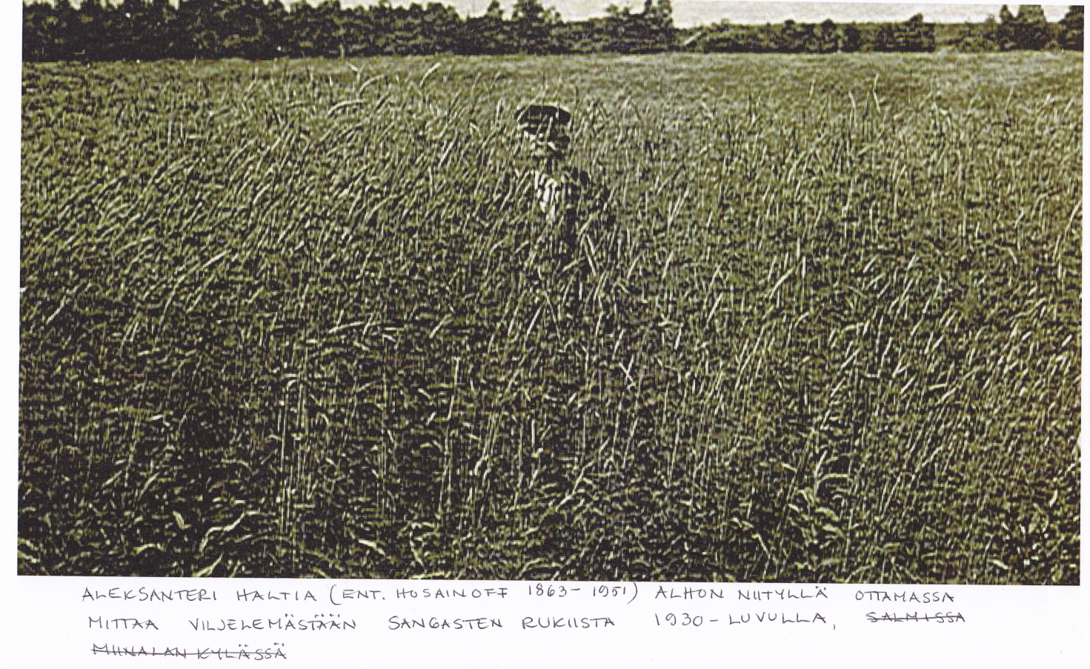

KUVA: RUISPELTOA MIINALASSA 1930-LUVULLA: ALEKSANTERI HALTIA (ENT. HOSAINOFF) ALHON NIITYLLÄ. (ASTA MÖRSKYN JA MIRJA MÖRSKY-ANDERSONIN ARKISTO.)

Viljalajikkeista eniten viljellyt olivat ruis ja kaura. Vuonna 1921 on tilastoitu seuraavat satomäärät koko kunnan alueelta:

- ruista 971 450 kg
- kauraa 638 960 kg
- ohraa 119 790 kg
- vehnää 10 907 kg

Perusviljalaji oli siis ruis. Rukiin talvenkestävyys ja sopeutuminen paikallisiin ilmasto-olosuhteisiin vaikutti rukiin viljelyn lisääntymiseen, ja siten rukiista tuli perusruokavilja. Lajike, jota Salmissakin ryhdyttiin viljelemään, oli nimeltään Sangasten ruis. (Sangaste on paikkakunta Virossa.) Sangasten rukiin jalosti elämäntyönään suomalais-virolainen kreivi Friedrich von Berg. Vuonna 1875 hän onnistui saamaan koepelloltaan suuren sadon, ja tätä vuotta hän piti uuden lajikkeen eli Sangasten rukiin kehittämisen alkuna. Suuritähkäinen ruis levisi nopeasti lähiseudulla ja tuli tunnetuksi Sangasten nimellä. Berg jatkoi lajikkeen kehitystyötä saaden aikaiseksi hyvin talvehtivan, taudeista puhtaan, satoisan ja laadukkaan lajikkeen. Sangasten siementä myytiin tsaarin aikana Venäjän kuvernementteihin sekä Suomeen ja Ruotsiin. Tässä vaiheessa lajike lienee saapunut Salmiinkin.

Kotieläimiä ja karjaa laskettiin Salmissa olleen vuonna 1920 seuraavasti:

hevosia 1 314

nautoja 4 028

lampaita 2 498

vuohia 5

sikoja 93

siipikarjaa 1 281

Kalansaalista on tilastoitu samalle vuodelle (1920) seuraavasti:

lohia 3 800 kg

siikoja ja harreja 25 000 kg

muikkuja ja kuoreita 20 000 kg

muita kaloja 14 000 kg

Tilojen jakautuminen useiksi pieniksi palstoiksi vaikeutti niiden viljelyä. Ingwald Sourander näki vuonna 1937 Salmin maanviljelyksen pelastamiseksi vain yhden vaihtoehdon: uuden isojaon, asutuksen siirtämisen enemmän hajalleen sekä soiden kuivatuksen avulla saatavan peltomaan käyttöönoton. Hän kirjoitti, että tilan, jotta sillä olisi voinut elää pelkästään maanviljelyksellä, olisi tullut olla kooltaan noin 30 – 40 hehtaaria, mistä viljeltyä maata olisi tullut olla noin 8 – 10 hehtaaria. Salmissa 75 % tiloista oli tässä suhteessa liian pieniä, ts. sopimattomia maanviljelyksellä elättämään omistajiaan. Lisäksi useimmissa kylissä asutus oli niin tiheässä, etteivät kotipalstatiluksetkaan olleet kodin ympärillä, vaan kylät muodostuivat asuntotonteista, kun taas tilojen muut maat saattoivat olla kilometrien päässä. - Jotta Salmin väestö olisi saatu hyvinvoiviksi maanviljelijöiksi, olisi tullut toimittaa uusi isojako ja siirtää taloja taajaan asutuista kylistä suoalueille.

Soita alettiinkin kuivata ja ottaa käyttöön 1900-luvulla, joskin erityisen merkittävässä määrin vasta 1930-luvulla, jolloin soita kuivatettiin valtion tukemina hätäaputöinä. Näitä alueita ei kuitenkaan juuri ehditty ottaa käyttöön ennen talvisotaa. ”Suuria soita on ojitettu ja raivattu viljelyskuntoon vasta viime aikoina”, kirjoittaa Sourander (1937), ”suoviljelyksestä Salmissa ei voida puhua varsinaisesti ennen kuin vasta viime vuosina.”

Metsän merkitys

Suurin osa kustakin tilasta oli yleensä metsää. Monet maanomistajat (entiset lampuodit), jotka saivat suuret metsäalueet itselleen, eivät alkuun ymmärtäneet metsän arvoa. Tästä seurasi se, että erilaiset keinottelijat käyttivät heitä ja heidän tietämättömyyttään hyväkseen. Ennen perintökirjojen jakoa niiden tulevilta saajilta oli kielletty maan ja metsien myynti, sillä ymmärtämättömyydessään talonpojat olisivat heti tehneet päättömiä kauppoja ja joutuneet keinottelijoiden pauloihin. Viime mainittuja ei Karjalasta puuttunut, ja talonpojat saivat myöhemmin kokea raskaita pettymyksiä.

Karjala-lehden mukaan metsäkeinottelu oli erityisen räikeää juuri Salmissa. Talonpojat, jotka olivat tottuneet siihen, ettei metsillä ollut mitään arvoa, luovuttivat metsänsä keinottelijoille lainojensa maksuksi. Toisaalta ainakin toiminimi Hosainoff suostui myöhemmin palauttamaan ostamiaan maapohjia niiden myyjille, mikäli kaupat oli tehty liian alhaiseen hintaan.

Salmin pinta-alasta oli vuonna 1920 runsas 137 000 hehtaaria metsämaata. Kruununmetsän eli valtion omistaman metsän osuus oli runsas 43 000 hehtaaria. Yksityisten ja valtion lisäksi metsää omistivat metsäyhtiöt, seurakunnat ja Salmin kunta. Koko Salmin pitäjän puiden vuotuiseksi kasvumääräksi oli arvioitu sodan alla noin 400 000 kiintokuutiometriä.

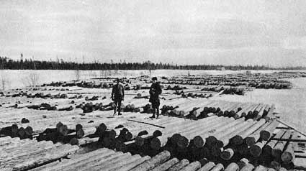

KUVA: KOLMEKYMMENTÄ TUHATTA TUKKIA TULEMAJOEN ÄYRÄÄLLÄ. KUVA TEOKSESTA RAKAS ENTINEN KARJALA (WSOY 1955).

Monet salmilaiset myivät siis metsiään – joko pelkät puut tai koko metsän maapohjineen. Seurauksena oli 1800-luvun lopulla ja 1900-luvun alussa paljaaksi hakkuita.

Metsien hoitoon alettiin kuitenkin vähitellen suhtautua vakavammin. Metsänomistajia opetettiin odottamaan ja saamaan myöhemmin tasaisempaa ja varmempaa tuottoa - nopean kertatuoton ja metsien paljaaksi hakkuun sijaan. Kun aiemmin metsiin suhtauduttiin melko välinpitämättömästi, 1900-luvun puolella metsätalousneuvojat alkoivat valvoa metsien käyttöä ja hakkuita. Metsiä alettiin hoitaa ja uusia istutuksia tehdä metsätalousneuvojien opastuksella. Vuonna 1937 Salmiin perustettiin metsänhoitoyhdistys. Salmin asukkaat harrastivatkin metsänhoitoa niin innokkaasti, että salmilaiset saivat suuren osan palkinnoista, joita valtakunnallisen metsänhoitolautakunnan kilpailuissa jaettiin. Noin viidesosa salmilaisista sai toimeentulonsa tai ainakin huomattavan osan siitä pitäjän alueella tehdyistä metsätöistä. Vuonna 1913 perustettiin Salmin uittoyhdistys, jonka alue kattoi Syskyänjoen, Uuksunjoen, Tulemajoen ja Miinalanjoen vesistöt. Vesistöjen varrella oli useita metsäkämppiä, joiden emännät huolehtivat metsätyömiesten muonituksesta. Lisäksi metsätyömiesten oli mahdollista ostaa tarvikkeita työmaakaupoista, joita ylläpidettiin tarpeen mukaan. Työmaaoloja olivat valvomassa ns. ammattientarkastajat, jotka olivat eräänlaisia työsuojeluviranomaisia.

Metsänhoitoa olisi edistänyt myös oman kunnallismetsän perustaminen. Kunnallismetsillä tarkoitettiin kunnan omistamia metsiä, joita käytettiin metsänhoitoon kunnan yhteiseksi hyödyksi. Kun useissa Viipurin läänin pitäjissä koko kunta oli ollut lahjoitusmaana, asiaa tutkinut komissio päätyi vuonna 1908 antamassaan mietinnössä suosittelemaan kunnallismetsien perustamista. Kuten komissio totesi mietinnössään, kunnallismetsiä voitaisiin perustaa ainakin Salmiin, Suojärvelle, Korpiselkään, Soanlahdelle, Kivennavalle ja Pyhäjärvelle, joissa ”koko kunta on ollut rälssiluontoista maata”.

Salmiinkin suunniteltiin siis kunnallismetsän perustamista. Tarkoitus oli ilmeisesti käyttää siihen kruununpuistoa, johon kuului suuri osa pitäjää (noin 25 % koko pitäjän maapinta-alasta). Hankkeesta ei kuitenkaan tullut mitään.

Sen sijaan kruununpuistoon perustettiin luonnonsuojelualue juuri ennen sotaa. - Hiisjärven luonnonsuojelualue perustettiin Salmin valtion- eli kruununpuistoon valtioneuvoston päätöksellä, joka annettiin helmikuussa 1938. Hiisjärvi oli Salmin kunnan aivan pohjoisimmassa osassa sijainnut luonnonkaunis järvi, jonka ympäristössä oli erikoinen ja harvinaislaatuinen kasvillisuus. Metsähallitus oli säästänyt alueen kaikilta hakkuilta, ja alue siirrettiin Metsätieteellisen tutkimuslaitoksen hallintaan.

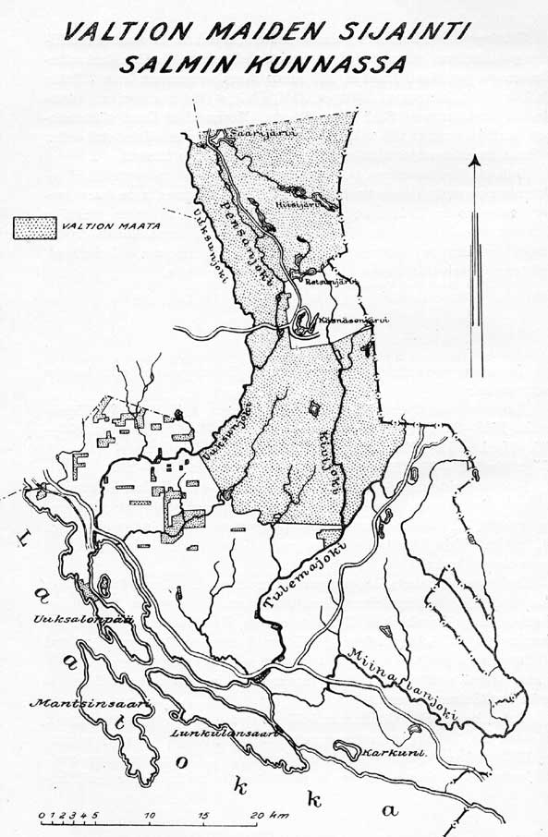

KARTTA: VALTION MAIDEN SIJAINTI SALMIN KUNNASSA. KARTTA JULKAISTU AIEMMIN ANNI VILJANNON TEOKSESSA ”SALMI”.

Teollisuus saapuu Salmiin

Salmiin oli ensimmäiset sahat perustettu jo 1700-luvun loppupuolella. Impilahden Pitkänrannan lisäksi juuri Salmin varhainen sahateollisuus, joka keskittyi Tulema- ja Uuksujokien varteen, edusti 1800-luvulla koko Raja-Karjalan teollistuneinta aluetta. Nämä sahat työllistivät kuitenkin varsin vaihtelevasti väkeä.
Vielä myöhemminkin, aina 1930-luvulle asti, metsäteollisuus oli hallitseva teollisuudenhaara Salmin pitäjässä. Ensimmäinen saha oli perustettu jo vuonna 1763, kun Katariina II hallitsi Venäjää. 1800-luvun alkuun mennessä pitäjässä oli jo 5 sahaa, joissa oli yhteensä 16 raamia eli linjaa. Näistä sahoista Tulemajoen varressa oli kaksi ja Uuksunjoen varressa kolme. Ne kuuluivat lahjoitusmaan omistajalle eli ensin Anna Orlovalle ja hänen jälkeensä Gromoveille.
Vuonna 1837 sattui tulipalo, joka tuhosi yhden neliraamisen sahan Uuksussa. Vuonna 1852 Gromovit päättivät taloudellisesti heikon tilanteen johdosta sulkea yhden sahan Uuksussa ja suorittaa vähennyksiä Tulemajoen sahojen raamien määrissä. Lopullisesti Gromovit lopettivat sahaustoiminnan Salmissa Krimin sodan aikana, jolloin puutavaran vienti ulkomaille oli muuttunut lähes mahdottomaksi ja kotimainen kysyntä oli romahtanut. Tämä ei kuitenkaan tappanut sahateollisuutta kokonaan, sillä se jatkui vuosikymmenien ajan kotitarpeet täyttäneenä teollisuuden muotona.

Salmin ensimmäiset merkittävät sahat olivat siis lahjoitusmaaisäntien perustamia ja omistamia. Niistä kerrotaan teoksessa ”Raja-Karjalan taloudellinen elämä” (1926), että yhdeksännentoista vuosisadan alkupuoliskolla olivat venäläiset Gromovin veljekset perustaneet tuolloisissa oloissa suuren sahalaitoksen Tulemajoen suulle Salmin pitäjässä. Laitos toimi vaihtelevalla onnella, kunnes sen omaisuus, sikäli kuin sitä vielä oli, vuonna 1917 joutui Gromoff & K:nilta oston kautta suuren ja vaikutusvaltaisen toiminimen Diesen Wood Ab:n haltuun.

Alueen merkittävimmät sahayritykset olivatkin sittemmin norjalaisen Christopher Diesenin perustama Diesen Wood Company Ab ja Osakeyhtiö Hosainoff. Molemmilla oli 1920-luvulta alkaen pääkonttorinsa Viipurissa. Nämä olivat myös ainoat seudulta mainitut liikeyritykset 1920-luvun Industry and Trade of Finland –teoksessa, josta oli myös saksankielinen versio. Nämä molemmat, Raja-Karjalan mittakaavassa merkittävän suuret yritykset joutuivat vaikeuksiin 1930-luvulla: Hosainoffien liikeyritys meni nurin 1930 ja Diesen Wood Company joutui vaikeuksiin samoihin aikoihin.

Diesen Wood osti aikanaan (1914) myös Ladoga Trävaru Ab:n omistaman Kotkaniemi-nimisen sahan Salmista. Saha sijaitsi Lunkulansaaressa, jonne se oli perustettu 1907. Sahan omisti ennen Diesen Woodia Richard Bergström –niminen henkilö. Kuten yhtiöiden ja niitä johtaneiden henkilöiden nimistä näkyy, Raja-Karjalan metsävaroihin olivat kiinnittäneet huomionsa monet muutkin kuin alueen omat asukkaat. Diesen Wood siirsi Kotkaniemen sahan toiminnan (1916) Pitkäänrantaan. Diesen Wood osti Hosainoffin konkurssin (1930) jälkeen myös viimeksi mainitun omistaman sahalaitoksen Salmista. Salmin kunnanvaltuusto pyysi, ettei Diesen Wood siirtäisi tätäkin sahalaitosta pois Salmista, jossa juuri 1930-luvun alkuvuosina vallitsi kova työttömyys.

Muitakin, pienempiä sahoja – samoin kuin myllyjä - oli Salmissa kaiken aikaa. Niitä syntyi ja kuoli myös 1900-luvulla. Esimerkiksi Ala-Uuksun kylään rakennettiin vuonna 1925 yksiraaminen Kaidan saha, joka toimi vuoteen 1931. Seuraavina vuosina Salmissa ei tiettävästi ollut yhtään sahaa, joka olisi työllistänyt yli viisi henkilöä. Vuonna 1939 pitäjässä oli toiminnassa vain muutamia pieniä kotitarvesahoja, samoin kuin niiden yhteydessä toimineita pienimuotoisia myllyjä, muun muassa seuraavat:

- A. Paloniemen saha Tulemalla
- Salmin Saha ja Mylly Oy Miinalassa
- Veljekset Jokelan saha ja vehnämylly Räimälässä
- G. Leussun sirkkelisaha ja mylly Räimälässä
- A. K. Röppäsen sirkkelisahat ja mylly Manssilassa ja Tulemalla.

Pieniä myllyjä oli muuallakin, mm. Tulemajoen Dolgosenkoskessa. Jauhomyllyjä oli Salmissa 1920-luvun alussa kaikkiaan 21. Niistä neljä toimi höyryllä ja 13 vesivoimalla.

Muitakin pieniä liikeyrityksiä, kuten nahkatehdas, savitehdas ja tiilitehdas oli paikkakunnalle aikanaan perustettu. T. Laitisen Rauta- ja rakennusaineiden kauppa oli (vuonna 1926) Salmin ainoa ”erikoisliike”. Vuonna 1913 perustettu kauppa myi – kuten nimi kertoo – rakennustarvikkeita, ja siitä syystä se perusti vuonna 1923 jopa oman tiilitehtaan, joka sijaitsi Monosen saarella Hosainoffin sahaa vastapäätä.

Kauppiaita oli pitäjässä vuonna 1920 kaikkiaan 49. Lisäksi olivat osuustoiminnalliset myymälät. Salmissa toimi Osuusliike Itä-Karjalan osuuskauppoja (esim. vuonna 1926 niitä oli pitäjässä kaksi kappaletta). Mutta niiden lisäksi pitäjässä oli myös muita sekatavarakauppoja. Erikokoisia kauppaliikkeitä syntyi ja kuoli eri puolilla pitäjää jatkuvasti. Salmin osuuskauppa perustettiin 1916, ja talvisotaan mennessä sillä oli tiettävästi yhdeksän eri myymälää. Keskusmyymälä oli Tulemalla.

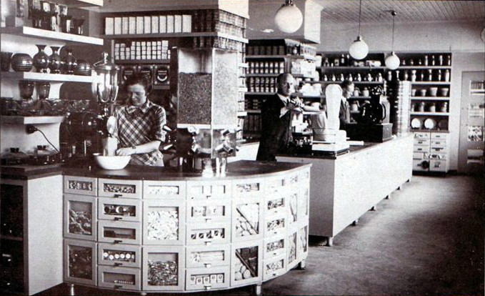

KUVA: SALMIN OSUUSKAUPAN TULEMAN MYYMÄLÄN RAUTA- JA SEKATAVARAOSASTO VUONNA 1935. KUVA TEOKSESTA KARJALAINEN PERINNEKUVASTO (KIMY-KUSTANNUS OY 1983).

Vuonna 1874 toimintansa aloittaneella toiminimellä ”M. A. Röppänen ja Pojat” oli paitsi sekatavaraliikkeitä (Manssilassa, Tulemalla ja vähän aikaa Sortavalassakin) ja puutavaraliike myös rinkelitehdas ja nahkatehdas Manssilassa. Sekatavaraliikkeistä aloitti niin ikään S. Kimajeff, joka perusti ensimmäisen sekatavarakauppansa Karkkuun 1909. Myöhemmin toiminimellä oli sekatavarakaupat myös Tulemalla ja Orusjärvellä. Sekatavarakaupan ohessa toiminimi harjoitti myös metsäliikettä toimien raaka-ainehankkijana puuta jalostaville teollisuuslaitoksille eri puolilla Raja-Karjalaa”.

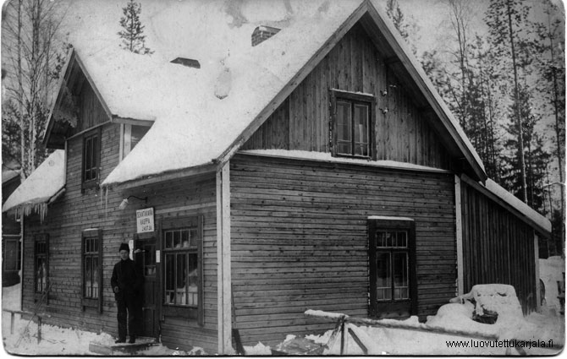

KUVA: J. KUTJAN SEKATAVARAKAUPPA MANTSINSAARELLA. KUVA: WWW.LUOVUTETTUKARJALA.FI/ .

Metsä- ja uittotyöt sekä sahateollisuus olivatkin pitäjän tärkeimmät työllistäjät maatalouden ohella, varsinkin sen jälkeen, kun raja Venäjälle päin sulkeutui vuosien 1917 – 1918 tapahtumien seurauksena. Tärkeimmät teollisuuslaitokset – ja suurin työllistävä merkitys - oli seutukuntaa kokonaisuutena silmällä pitäen (1930-luvulle asti) Diesen Wood Companyn ja Hosainoffin liikeyrityksillä, jotka keskittyivät ennen muuta sahaus- ja muuhun puutavaratoimintaan. Näille sahoille alkoi myös muuttaa työväkeä muualta Suomesta. Tämä merkitsi toisaalta luterilaisen väestön määrän kasvamista Salmissa, toisaalta uusien aatteiden tuloa paikkakunnalle.

Puutavarakauppa

Puutavarakauppa alkoi suuressa mittakaavassa Raja-Karjalassakin 1800-luvulla, kun puutavaran kysyntä ja samalla sen hinnat nousivat kaikkialla Euroopassa. Tästä johtuu myös se, että kaukaiseen Salmiinkin ilmestyi puutavarakauppiaita jopa Ruotsista ja Norjasta asti.

Vaikka Krimin sota aiheutti puutavara-alalle selvän laskusuhdanteen, 1800-luvun lopulla ja 1900-luvun alussa kiinnostus Raja-Karjalan metsiä kohtaan kasvoi valtaviin mittoihin, ja näiden metsävarojen arvo ja käyttökelpoisuus huomattiin - Suomea kauempanakin. Siten esimerkiksi vuonna 1911 tukholmalainen toiminimi Axel Robert Bildt halusi vuokrata saaren Uuksunlahdelta sekä tonttimaata mantereen puolelta. Kuntakokous suostui kyseiseen pyyntöön, kuten yleensä muihinkin, sillä näillä puutavara-alan yrittäjillä oli tarjota työtä paikkakuntalaisille.

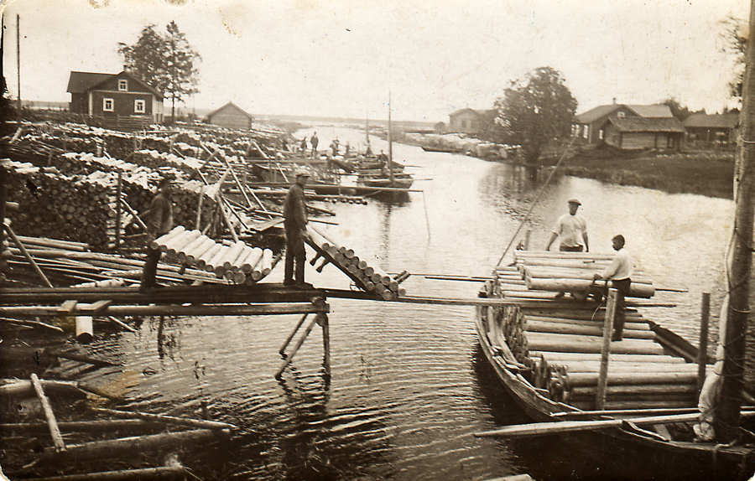

KUVA: PUUTAVARAN LASTAUSTA KIRKKOJOEN SUULLA SAIMA-VENEISIIN. PUUT SIIRRETTIIN NÄISTÄ LAATOKALLA ODOTTANEISIIN PROOMUIHIN, JOILLA NE KULJETETTIIN ETEENPÄIN. (MATTI KOKOTIN ARKISTO.)

Juuri Salmi oli edullinen puutavarakaupan harjoittamisen kannalta, sillä pitäjän halki virtasi useita jokia kaukaa salomailta Laatokan rantaan asti. Kyseessä oli kuitenkin useimmiten pelkkä raaka-aineen hankinta, ts. puut myytiin eteenpäin. Monet salmilaiset innostuivat myymään itsekin puitaan sen jälkeen kun olivat saaneet perintökirjat tiloihinsa. Asiaa kuvataan teoksessa ”Raja-Karjalan taloudellinen elämä” (1926) näin:

”Jo vuosikymmeniä on Uuksunjoen, Tulemajoen ja Miinalanjoen vesistöissä harjoitettu uittoja. Näiden vesistöjen varrella kasvanut metsä on ollut aina kuuluisaa hyvästä lajistaan. Luonnollista on, että puutavarateollisuus täältä raaka-aineita etsi, varsinkin kun puiden kuljetus Laatokalle oli verrattain helppoa ja mukavaa. Mutta ei ainoastaan teollisuuslaitokset olleet täällä Raja-Karjalassa puutavaroitten ostajina, metsätöiden teettäjinä ja uittajina. Vilkas karjalainen luonne on, kuten tunnettua, hyvin sopiva kauppojen tekoon. Runsaat metsävarat, hyvä työväen saanti ja suuren Pietarin kaupungin läheisyys aiheuttivat monen karjalaisen miehen yrittämään puutavarakauppoja, joita kauppoja Salmin talonpojat, saatuaan perintökirjat entisiin lampuotitiloihinsa, kiihdyttivät, myymällä kilvan metsiään aivan paljaaksi hakattavaksi.”

Muualta tulleet puutavarakauppiaat eivät kuitenkaan suostuneet maksamaan veroja Salmiin. Näitä tapauksia käsiteltiin jatkuvasti 1900-luvun alun kuntakokouksissa, ja salmilaiset päättivät vedota asiassa keisarilliseen senaattiin, koska läänin kuvernööri oli hänkin asettunut sille kannalle, ettei kyseisiä kunnallisveroja tarvinnut maksaa.

Esim. Ulrich Ulrichsen –niminen puutavarakauppias haki toistamiseen vapautusta kunnallisverojen maksusta Salmin kuntaan. Kuntakokous käsitteli tätäkin asiaa useaan otteeseen. Sen mielestä Ulrichsenia – kuten muitakaan vastaavia henkilöitä tai tahoja – ei voitu vapauttaa verosta, koska puutavaran ostoa ja myyntiä harjoitettiin paikkakunnalla ”pysyväisesti pidettävine konttoreineen ja miehistöineen”.

Sahateollisuus työllisti myös rahdinvetäjiä ja laivamiehiä, jotka kuljettivat tuotteita Petroskoihin ja Pietariin. Juuri Salmiin ja Impilahdelle kaivattiin toisaalta tästä syystä rautatietä, sillä Laatokan purjehduskausi oli myrskyineen lopulta melko lyhyt ja arvaamaton, ja siten talvisin tuotteita piti kuljettaa hevospelillä.

Veljekset Hosainoff salmilaisten työllistäjänä

Huomattavin Salmissa toiminut liikeyritys – kautta aikojen – oli 1800-luvulla perustettu Hosainoffien kauppaliike. Se oli tunnettu myös koko itäisessä Suomessa ja kauempanakin; teoksessa Raja-Karjalan taloudellinen elämä (1926) kirjoitettiin Hosainoffien osakeyhtiön olleen lisäksi ”yksi vanhimpia liikkeitä, joka nykyisin toimii Suomen itäosassa”. Mukana oli kolme veljestä, jotka maanviljelyn ja kalastuksen ohella alkoivat harjoittaa kauppaa. Kauppaa harjoitettiin aluksi piha-aitasta, mistä johtui nimitys ”amparikauppa” ( venäjäksi aitta = ”ambar”). Osakeyhtiöksi tämä muutettiin vuonna 1872. Vuonna 1890 liike sai nimekseen ”Veljekset Hosainoff”.

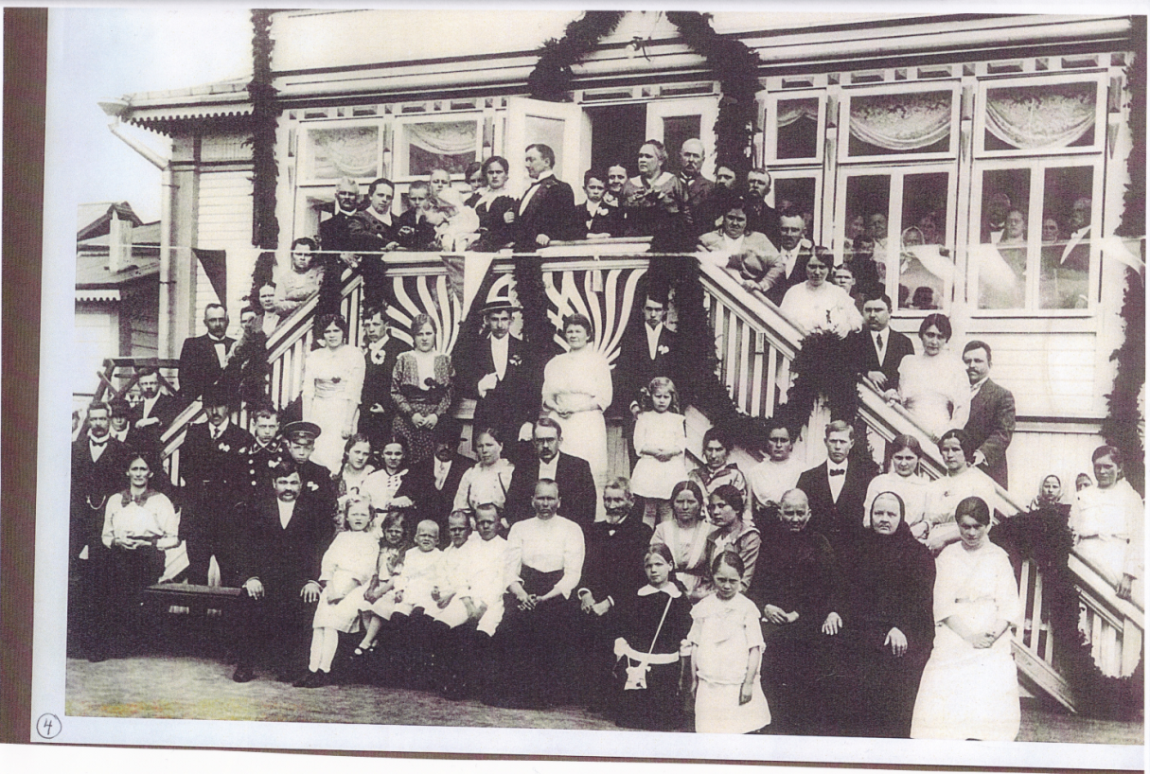

KUVA: MANJA HOSAINOFFIN JA KUNNANLÄÄKÄRI KAARLO KALSKEEN HÄÄT VUONNA 1915. (ASTA MÖRSKYN JA MIRJA MÖRSKY-ANDERSONIN ARKISTO.)

Hosainoffit harjoittivat alkuun halkokauppaa Pietariin ja sen lisäksi mm. laajaa sekatavarakauppaa
Raja-Karjalassa ja Laatokan ympäristössä laajemminkin. Vuonna 1890 liike rakennutti pienen sahalaitoksen höyrymyllyn yhteyteen. Tästä alkaen sahatun puutavaran valmistus ja vienti oli liikkeen päätoimialana. Vuonna 1912 saha laajennettiin kuusiraamiseksi. Hosainoffin sahasta sanottiin, että se oli ajanmukaisin, mitä yleensä tuohon aikaan oli rakennettu. Puutavaraa vietiin aina Venäjän vallankumoukseen asti Pietariin ja sieltä edelleen jopa Englantiin asti.

Hosainoffeilla oli suuri määrä erilaisia aluksia – tavallaan kokonainen laivasto, ja Tulemalla toimi jopa yrityksen oma telakka. Kun tiet olivat melko huonot, suuri osa puutavaran ja muunkin kauppatavaran kuljetuksesta tehtiin vesitse, ts. Laatokkaa pitkin. Tosin Laatokan sisämeri oli jokseenkin oikullinen – mistä johtui useita haaksirikkoja – eikä se tietenkään ollut auki ympäri vuoden.

Laatokalla käytettyjä venetyyppejä olivat mm. ”galjotta”, ”hukkari”, ”saima”, ”skoja” ja ”kuutti” – kunnes höyrylaivat ja höyryhinaajat ilmestyivät Laatokallekin 1800-luvun puolessavälissä. Salmista oli yhteydet paitsi Sortavalaan ja Valamoon myös muualle Laatokan rantamille. Edelleen Neva-jokea pitkin oli mahdollista päästä Pietariinkin asti ja sieltä vielä kauemmaksikin. Kun tämä liikenne pitkälti lakkasi Venäjän vallankumouksen ja Neuvostoliiton synnyn myötä, Laatokasta harkittiin uutta kanavaa Viipurinlahdelle. Tämä suunnitelma olisi saattanut toteutuakin, ellei sota olisi sitä keskeyttänyt.

Hosainoffien liiketoiminta oli ylivoimaisesti laajinta, mitä Salmissa koskaan harjoitettiin. Kun salmilaiset kääntyivät valtion puoleen anoen Läskelästä Pitkäänrantaan suunnitellun rataosuuden jatkamista saman tien Salmiin, he perustelivat pyyntöä mm. sillä puutavaran kuljetusmäärällä, joka täten voitaisiin siirtää rautateiden kuljetettavaksi ja josta suurimman osan muodosti Oy Hosainoffin tuottama puutavara. Paitsi Oy Läskelä Ab, joka olisi tarvinnut rataa tuodakseen Salmista puutavaraa Läskelään asti, rataa olisivat käyttäneet seuraavat yritykset viedäkseen puutavaraa Salmista ulkosatamiin asti:

Oy Hosainoff
Oy Laatokan koivu
Oy Laatokan puu
Oy Haapa
Toiminimi Waldhof.

Ylläluetelluista Oy Hosainoffin osuus olisi ollut keskimäärin 13 – 15 tavaravaunua päivittäin (”läpi vuoden keskimäärin”), kun taas kaikkien muiden yhteenlaskettu tarve olisi ollut vain 4 – 5 vaunua.

Sahateollisuuden kehityksestä

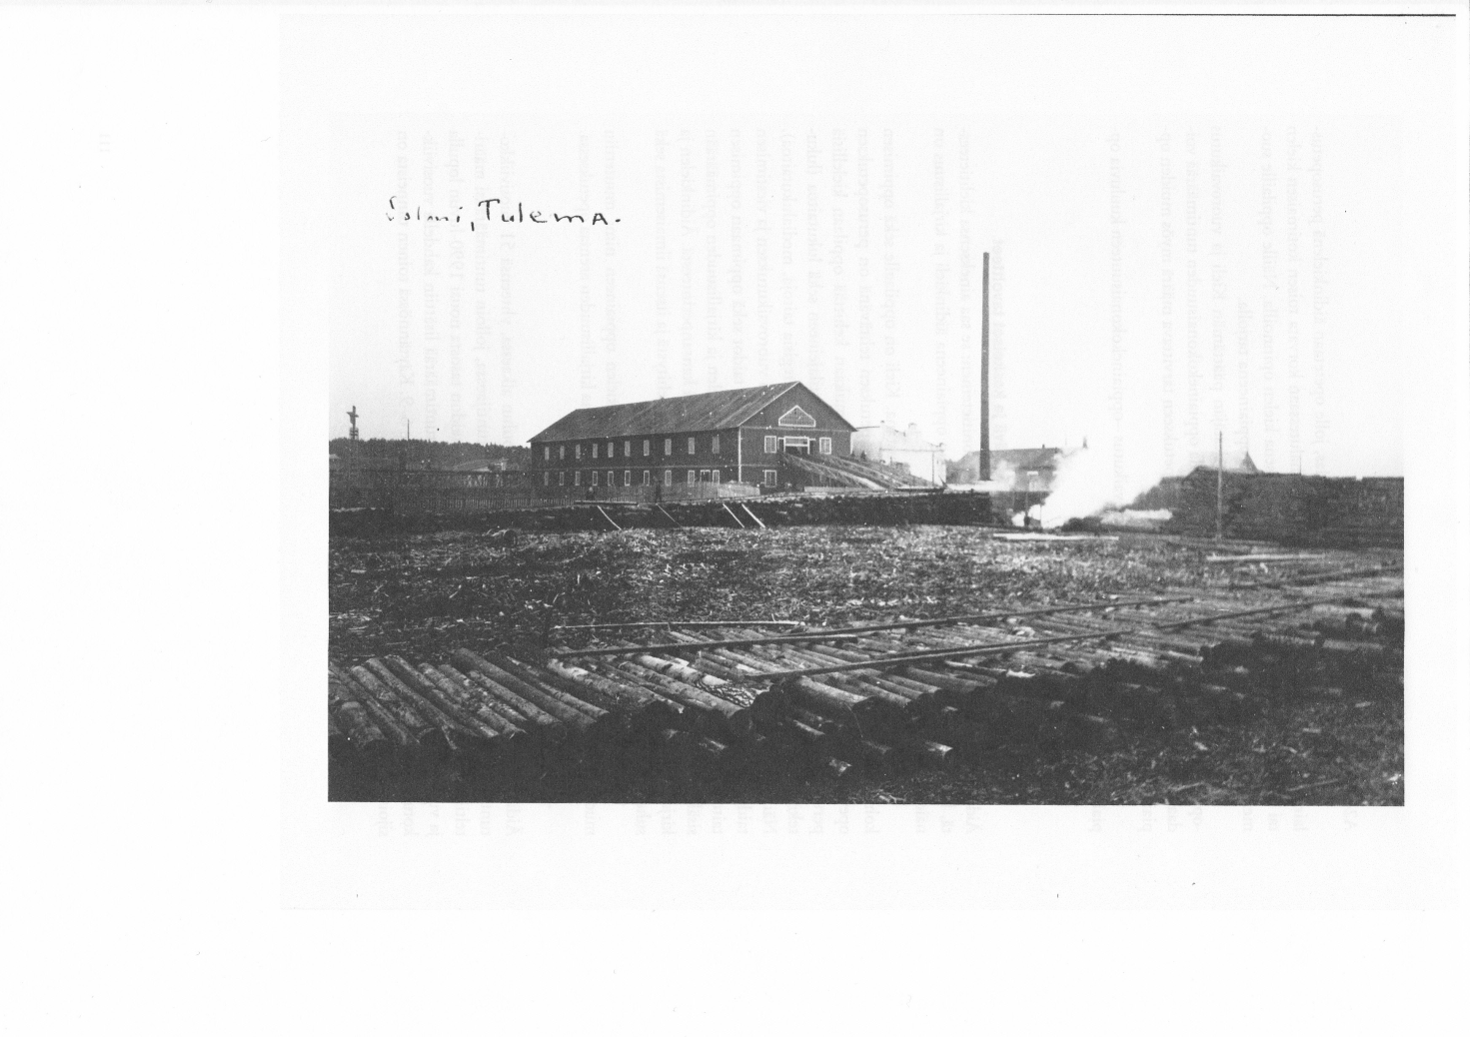

KUVA: TUNNETTU HOSAINOFFIN SAHA TULEMAJOEN SUULLA. (ASTA MÖRSKYN JA MIRJA MÖRSKY-ANDERSONIN ARKISTO.)

Sahateollisuudella oli suuri työllistävä vaikutus Salmissa. Gromovien aikana oli ollut tiettävästi kuusi sahaa alituisesti käynnissä ja työtä oli ollut yllin kyllin. Laajaa puutavaraliikettä harjoittaneiden Gromovien kerrotaan sahauttaneen ja myyneen laajoista metsistään parhaat puut pois - ja sen jälkeen koko lahjoitusmaan kerralla pois. Lisäksi puutavara-alalle oli tullut väliaikainen laskusuhdanne, mistä johtuu sekin, että Gromovien aikuiset sahat ja myllyt olivat lakanneet toimimasta, kuten Päiwälehdessä kerrottiin vuonna 1890.
Sahaustoiminta elpyi kuitenkin 1800-luvun loppua kohden uudelleen. Suurta edistysaskelta merkitsi höyrysahojen käyttöönotto. Vuonna 1890 alkoi ikään kuin uusi aikakausi Salmin pitäjän metsäteollisuudessa. Tuolloin Hosainoffin veljekset perustivat pitäjän ensimmäisen höyrysahan.
Vähän myöhemmin toiminimi Hosainoff rakennutti neliraamisen sahan Tulemajoen suuhun. Saha laajennettiin sittemmin kuusiraamiseksi. Tämä teki Tulemajoen sahasta suurimman ja tärkeimmän sahan koko Salmin pitäjän historian aikana.
Vuonna 1917 sahaa kohtasi onnettomuus, sillä tulipalo tuhosi sahan. Tämä jäi kuitenkin vain väliaikaiseksi takaiskuksi, sillä pian saha jatkoi toimintaansa aina 1920-luvun lopulle asti, jolloin maailmanlaajuinen talouslama teki sahauksesta kannattamatonta, ja saha lopetti lopullisesti toimintansa.
Hosainoffit eivät olleet ainoita höyrysahan omistajia Salmissa, sillä Lunkulansaaren Kotkaniemeen oli perustettu uusi höyrysaha vuonna 1907 Laatokan Puutavara Oy:n toimesta. Vuonna 1916 Diesen Wood Company Ab, joka oli ostanut kyseisen sahan, siirsi kuitenkin sen toiminnan Impilahden puolelle Pitkäänrantaan. Samainen Diesen Wood Company rakennutti vuonna 1922 ns. Litsman sahan Hyrsylään, joka kuului Salmin pitäjään vuoteen 1931 asti.

Diesen Woodin ansiota oli aikanaan ollut myös voimalaitosten rakentaminen Salmin Tulemajoen koskiin, jotka yhtiö vuokrasi aikanaan Suomen valtiolta 50 vuodeksi. Suur- ja Pikku-Jukakoskessa suoritettiin rakennustyöt vuosina 1920 ja 1921. Yhtiön omien, Pitkässärannassa sijainneiden tehtaiden lisäksi kyseiset voimalaitokset tuottivat sähkövirtaa myös Salmin kunnan sähkölaitokselle sekä läheisiin Tuleman, Miinalan ja Kirkkojoen kyliin, jotka saivat sähkövalaistuksen vuonna 1922.

Suomen valtion omistamien koskien vuokraoikeuteen liittyi erillinen määräys, jonka mukaan tietty määrä sähkövirtaa oli annettava Salmin ja Impilahden väestön käytettäväksi. Se, mikä oli Salmin osuus tästä, oli epäselvä, ja sitä selvittämään päätettiin ryhtyä vuonna 1924.

Suomen valtio rakennutti myös oman sahan vuonna 1925, joka sijoitettiin Ala-Uuksun kylään. Myöhemmin valtio vuokrasi kyseisen tehtaan Laatokan Koivu Oy:lle. Näiden suurten sahojen lisäksi Salmissa toimi kotitarpeita varten pieniä sahoja eri puolilla pitäjää: Uuksunjoessa ja Satulinjoessa, Mantsinsaarella, Varpaselässä, Orusjärvellä, Manssilassa, Miinalassa sekä Tulemalla.

Sahateollisuuden ohella Salmiin oli vaikea löytää muuta teollista toimintaa. Vuonna 1927 voitiin tosin todeta, että pitäjän alueelta oli löytynyt rauta- ja kuparimalmia, minkä johdosta päätettiin kääntyä Geologisen seuran ja muiden asianomaisten tutkimuslaitosten puoleen tutkimuksen aikaansaamiseksi asiassa jo samana kesänä. Hankkeen jatkosta ei ole tietoa.

Kalastukseen liittyi suuria riskejä. Talvisin kalastajia saattoi jäädä kymmenittäin vangeiksi jäälautoille. Vielä 1930-luvullakin sattui tällaisia tapauksia. Ks. esim. Aamulehti 5.3.1936: ”50 Laatokan kalastajaa jälleen ajelehtimassa hevosineen ja pyydyksineen”. Kalastajat olivat Parhansaaren lähistöllä. Saari sijaitsi noin kymmenen kilometriä Mantsinsaaresta Neuvostoliiton rajalle päin. Saaren luona käytiin mielellään kalastamassa; Aamulehden mukaan Parhansaaren seutu oli paikkakunnan tärkein talvikalastusalue.
Rahdinajosta kirjoitti eräs salmilainen vuonna 1890 näin: ”Waan ei, meidän ukot eiwät rakasta tuota waiwaloista, raskasta maantyötä; paljon mukawampi on myydä heinät - -, antaa nuo lehmäkantturat purra pitkää olkea ja - - [pitää] heiniä wain sen werran minkä rahtihevoset syöwät. Sillä rahtia, sitä pitää nyt käydä, se on pääasia!” Ks. Uutisia Salmista, s. 59.
Maanviljelyksen pariin siirtyi väkeä takaisin 1930-luvun pulavuosina ja niiden jälkeen, kun teollinen toiminta kuihtui Salmista miltei olemattomiin.
Sourander, s. 229 – 230.
Ks. Hannikainen, Lauri, Salmi. Teoksessa Tietosanakirja. Toim. Jalmar Castrén et al. Kahdeksas osa: Ribot – Stambul. Helsinki 1906, s. 662 – 663.
Sourander, s. 158.
Perintöoikeus tilaan säilyi vain, jos kruunulle maksettiin verot säännöllisesti. Jos talonpoika ei kyennyt kolmena vuotena maksamaan veroansa, hänen tilansa joutui valtiolle ns. kruununtilaksi ja tilaa asunut suku menetti perintöoikeuden.
Ks. Sihvo, Hannes, Vanhasta Suomesta autonomian ajan Karjalaan. Teoksessa Kirkinen, Heikki – Nevalainen, Pekka – Sihvo, Hannes, Karjalan kansan historia. Porvoo – Helsinki – Juva 1994, s. 218.
Sourander, s. 159 - 160.
Vuonna 1907 annettiin perintökirja runsaalle 900 tilukselle Salmin pitäjässä. Ks. Valtiopäivät v. 1907. Pöytäkirjat IV. Helsinki 1908, s. 2900.
Ks. senaattori Ignatiuksen vastauspuheenvuoro. Valtiopäivät v. 1907. Pöytäkirjat IV. Helsinki 1908, s. 2900.
Ks. www.salmi-saatio.fi. Sivu luettu 7.10.2010.
Pelkonen, Elna 1959, s. 242 – 243.
Viljanto, s. 23.
Ks. www.salmi-saatio.fi. Sivu luettu 7.10.2010.
Nevalainen, Pekka, Ensimmäisestä maailmansodasta nykypäivään. Teoksessa Kirkinen, Heikki – Nevalainen, Pekka – Sihvo, Hannes, Karjalan kansan historia. Porvoo – Helsinki – Juva 1994, s. 384.
Pitkänrannan – Salmin rautatie. Helsinki 1928, s. 11 – 12.
Suomenmaa, s. 411.
Suomenmaa, s. 411. – Luvut vaikuttavat liian pieniltä. Esim. sikoja oli pitäjässä melko varmasti enemmän kuin 93 kappaletta.
Suomenmaa, s. 411.
Sourander, s. 226 – 227.
Sourander, s. 223.
Pelkonen, Elna 1959, s. 243.
Vrt. sanomalehti Karjala 10.3.1908: ”Räikeimpänä ilmenee tämä metsäkauppa Salmin kunnassa. Se on siellä ollut niin häikäilemätön, että tuskin on wertoja.”
Hämynen 1993, s. 95.
Turunen, s. 47 – 48.
Oksala, Arvi, Salmin lauttausyhdistys 1915 – 1924. Sortavala 1925, s. 5.
Ks. www.salmi-saatio.fi. Sivu luettu 7.10.2010.
Ks. Pieni Tietosanakirja. Osa II: Isopurje – Maskotti. Toim. Jaakko Forsman et al. Helsinki 1926, s. 795.
Pyhäjärvellä kuitenkin ”muutamilla poikkeuksilla”.
Ks. Viipurin läänin maatalouskomisioni. Mietintö 1. Salmin kihlakunta. Helsinki 1908, s. 15.
Ks. Viljanto, s. 23.
Hämynen 1993, s. 161.
Ks. www.salmi-saatio.fi. Sivu luettu 7.10.2010.
Raja-Karjalan taloudellinen elämä. Julk. Laatokan toimitus. Sortavala 1926, s. 13.
Norjalaisella Chr. D. Diesenillä oli ennen Venäjän vallankumousta rautaruukki myös Aunuksen puoleisella Tulemajärvellä. Kyseisen ruukin työnjohtajan tytär, salmilaistaustainen Siina Taulamo, kuvaa oloja ja tapahtumia ruukilla muistelmateoksessaan Vie sinne mun kaihoni. Aunuksen Karjalassa 1941 – 1944. (Helsinki 1985, s. 9-).
Kuten Patentti- ja rekisterihallituksen arkiston tiedoista selviää, Diesen Wood Company oli perustettu 1909, ja sen suurimmaksi osakkeenomistajaksi nousi jo 1920-luvun alussa konsuli Chr. D. Diesen. Kaikki muutkin osakkeenomistajat olivat joko norjalaisia tai (suomen)ruotsalaisia. Yhtiön kotipaikka muutettiin vuonna 1919 Impilahdelle. Kansallisosakepankki nousi suurimmaksi osakkeenomistajaksi 1930-luvun alkuvuosina, jolloin osakepääoma (ja samalla osakkeiden lukumäärä) nousi huomattavasti. Konsuli Diesen jäi yhtiön toiminnasta kokonaan sivuun, ja 4.5.1935 yhtiön nimi muutettiin muotoon Pitkäranta oy. Myös yhtiöjärjestys muutettiin kokonaan. Talvisodan jälkeen yhtiön kotipaikaksi tuli Helsinki, mutta jatkosodan aikana (21.12.1942) yhtiön kotipaikka siirrettiin takaisin Impilahdelle. Yhtiön toiminta merkittiin lakanneeksi 23.11.1948.
Kunnanvaltuusto 1.4.1931. Salmin kunnan asiakirjat I Cb:4. MMA.
Pölönen, Pauli, Evakossa, evakosta, evakkoon. Salmilaisten vaiheita sotavuosina 1939 – 1944. Kuopio 1995, s. 6.
Suomenmaa, s. 412.
Ks. Raja-Karjalan taloudellinen elämä, s. 94.
Erikseen oli, kuten muuallakin maassa, työväen osuuskauppa. Itä-Karjalan työväen osuusliikkeellä oli haaramyymälä ainakin Uuksulla. Ks. Suomenmaa, s. 412.
Ks. Raja-Karjalan taloudellinen elämä, s. 119.
Ks. Raja-Karjalan taloudellinen elämä, s. 126.
Kuntakokous 25.9.1911. Salmin kunnan asiakirjat I Ca: 1. MMA.
Monet köyhät salmilaiset saivat ansionsa – tai ainakin lisäansioita – puutavarakaupan piiristä. Esimerkiksi tunnettu legendojen kertoja Tatjana Hötti asui laudoilla vuoratussa maakuopassa Tulemalla ja työllisti itsensä sekalaisilla maa- ja puutavaranlastaustöillä. Ks. Järvinen, s. 80 – 81.
Ks. Raja-Karjalan taloudellinen elämä, s. 53.
Kuntakokous 25.4.1911. Salmin kunnan asiakirjat I Ca:1. MMA.
Raja-Karjalan taloudellinen elämä, s. 24.
Turunen, s. 50.
Turunen, s. 50; Meijän Salmi kuvina, s. 111.
Waldhof –yhtymällä oli mm. selluloosatehdas Käkisalmessa; ks. Koponen, Paavo, Laatokka, Karjalan meri. Helsinki 1986, s. 12.
Ks. Pitkänrannan – Salmin rautatie. Helsinki 1928, s. 7.
Ks. Uutisia Salmista, s. 52.
Ks. www.salmi-saatio.fi. Sivu luettu 7.10.2010.
Pölönen, s. 6 – 7 sekä mainitut lähteet.
Kunnanvaltuusto 25.8.1924. Salmin kunnan asiakirjat I Cb:2. MMA.
Kunnanvaltuusto 28.5.1927. Salmin kunnan asiakirjat I Cb:3. MMA.

